**FLIR Multispectral Imaging Xperience (MIX) – ein Durchbruch in der Infrarotbildgebung**

Seit Jahrzehnten stehen Forscher und Ingenieure vor einem Dilemma: Sie müssen sich bei Prüfungen zwischen sichtbarem Licht und Wärmebildern entscheiden bzw. gesonderte Sensorik verwenden. Jedes dieser Verfahren hat seine eigenen Vorzüge: Tageslichtbasierte Sensorik erfasst strukturelle Details und Zusammenhänge in gewohnter Form, während die Wärmebildtechnik die Wärmesignaturen und dynamische Wärmemuster aufdeckt. Aber beide gleichzeitig verwenden? Das ist der Punkt, an dem die Dinge traditionell auseinanderlaufen.

Die Herausforderung liegt hauptsächlich in der präzisen räumlichen Ausrichtung und zeitlichen Synchronisierung von zwei Datenströmen und deren Kompatibilität. In der Vergangenheit bedeutete dies mühsame manuelle Prozesse, die oft zu Inkonsistenzen, Verzögerungen und mehr Fragen als Antworten führten. Das Versprechen, die Stärken beider Bildgebungstechnologien zu kombinieren, blieb unerreichbar – bis jetzt.

Die FLIR Multispectral Imaging Xperience (MIX) stellt einen entscheidenden Fortschritt in der multispektralen Bildgebung dar, indem sie problemlos hochwertige Wärmebilder und visuelle Tageslichtbilder in einem einzigen, synchronisierten Datensatz zusammenführt. Dieses innovative System beseitigt den historischen Konflikt zwischen der Erfassung von Wärmesignaturen auf der einen und der Aufdeckung struktureller Details auf der anderen Seite, indem es eine fortgeschrittene Doppelsensortechnologie in einem einzigen nahtlos integrierten Paket kombiniert. Das Ergebnis ist eine optimierte Echtzeitlösung, die den Aufwand für die manuelle Ausrichtung und Nachbearbeitung erübrigt und sicherstellt, dass jedes erfasste Bild sowohl präzise thermische Details als auch den sichtbaren Kontext wiedergibt. Die problemlose Verschmelzung von qualitativ hochwertigen thermischen und visuellen Bildern hebt nicht nur den Standard für die Dateninterpretation deutlich an, sondern ebnet auch den Weg für beschleunigte Entdeckungen in vielen Forschungs- und Industriebereichen.

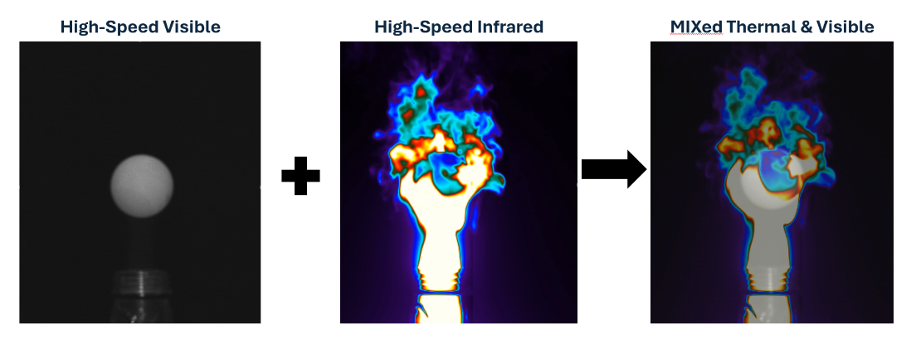

**Abbildung 1.**Gleichzeitige Erfassung und Zusammenführung von sichtbaren und infraroten Bilddaten

Das Herzstück von FLIR MIX bildet eine integrierte Bildgebungsarchitektur, die Ereignisse mit einer Geschwindigkeit von bis zu 1.004 Bildern pro Sekunde im Vollbildmodus aufzeichnen kann. Diese Hochgeschwindigkeitsleistung ist entscheidend für die Erfassung transienter thermischer Ereignisse – von dynamischen Materialbelastungstests und schnellen chemischen Reaktionen bis hin zu Hochgeschwindigkeits-Ballistik und Airbag-Entfaltungsanalysen, ohne Einbußen bei der räumlichen und zeitlichen Genauigkeit. Die gleichzeitige Erfassung thermischer und sichtbarer Bilddaten [Abbildung 1] ermöglicht es Forschern, tiefere Einblicke in Prozesse zu gewinnen, die sich im Zeitverlauf sehr schnell entwickeln, wodurch die Analysezeit verkürzt und die Präzision quantitativer Messungen verbessert wird.

Das System wurde schon in der Entwicklung darauf ausgelegt, ein breites Spektrum fortschrittlicher Anwendungen durch differenzierte Kit-Konfigurationen abzudecken. Das Starter-Kit der X-Serie ist beispielsweise auf Hochgeschwindigkeits-Forschungsumgebungen zugeschnitten und kombiniert FLIR X69xx-Wärmebildkameras mit sichtbaren Hochgeschwindigkeitskameras, einer Präzisionsoptik und kundenspezifischer Montagehardware, um anspruchsvolle Anwendungen wie Luft- und Raumfahrtprüfungen oder industrielle Diagnosen zu unterstützen. Das Starter-Kit der A-Serie ist dagegen eine vielseitige Lösung für Bereiche wie Elektronikentwicklung, erneuerbare Energien und Batterie- und Akkutests, bei denen die Integration der FLIR A67xx-Wärmebildkameras die Erfassung sowohl belastbarer thermischer Daten als auch feiner visueller Details gewährleistet. Für Forscher, die die Funktionalität der multispektralen Erfassung und Nachbearbeitung benötigen, bietet das FLIR MIX-Toolkit eine Zusatzoption zur bestehenden FLIR Research Studio Software, die die Wärmebilder und Tageslichtaufnahmen nahtlos in Echtzeit synchronisiert und jedes Bild in einem umfassenden Datensatz zusammenführt.

In Verbindung mit der Software FLIR Research Studio bietet FLIR MIX eine End-to-End-Lösung, die die Arbeitsabläufe der Anwender von der Erfassung bis zur Analyse verbessert. Diese einheitliche Steuerungsplattform automatisiert den Synchronisierungsprozess und bietet eine intuitive Datenverwaltung und Echtzeit-Analysefunktionen, die die Zeit zwischen der Datenerfassung und den verwertbaren Erkenntnissen drastisch verkürzen. Mit pixelgenauen Überlagerungen und zeitlich abgestimmten Bildern ermöglicht das System Forschern, sich voll auf die Interpretation der Ergebnisse zu konzentrieren und die Entdeckung zu beschleunigen, ohne sich durch die Komplexität und Inkompatibilität herkömmlicher Bildgebungssysteme einschränken zu lassen.

Durch die Kombination von Hochgeschwindigkeits-Wärmeerfassung und hochauflösender Tageslichtbildgebung liefert FLIR MIX nicht nur ein vollständiges Bild sich schnell bewegender oder verändernder thermischer Phänomene, sondern verbessert auch die Qualität und Zuverlässigkeit der multispektralen Daten. Diese bahnbrechende Technologie ermöglicht es Wissenschaftlern, Ingenieuren und Innovatoren, komplexe thermische Umgebungen mit noch nie dagewesener Klarheit und Geschwindigkeit zu untersuchen und zu verstehen. Die umfassenden, in Echtzeit zusammengeführten Datensätze ermöglichen ein differenzierteres Verständnis dynamischer Prozesse und tragen so zu Durchbrüchen in ganz unterschiedlichen Bereichen wie Verteidigung, Materialwissenschaft oder Forschung im Bereich erneuerbare Energien bei.

FLIR MIX stellt einen echten Paradigmenwechsel in der Infrarot- und Multispektral-Bildgebungstechnologie dar. Es beschleunigt Entdeckungsprozesse, indem es die Datenintegration vereinfacht und die analytische Präzision verbessert. Dadurch können sich die Forscher voll auf ihre wissenschaftlichen Untersuchungen und Innovationen konzentrieren, anstatt sich nach der Erfassung mit dem zeitaufwändigen Abgleich der Daten zu beschäftigen. Als vielseitige und robuste Plattform öffnet das System neue Türen zum Verständnis komplexer Phänomene und beschleunigt den Fortschritt in einem breiten Spektrum wissenschaftlicher und industrieller Anwendungen. Damit setzt es einen neuen Standard für herausragende Bildgebungsleistungen in der modernen Bildverarbeitungsära.

(c) alle Bilder: FLIR Systems, ein Unternehmen von Teledyne